TRNSYS17

基本操作ガイド

TRNBuild概要

このドキュメントは以下のライセンスで提供されます。

[クリエイティブ・コモンズ・ライセンス](http://creativecommons.org/licenses/by-nc-sa/4.0/)

quattro corporate design Co., Ltd. 作『TRNSYS.JP Library』は[クリエイティブ・コモンズ 表示 - 非営利 - 継承 4.0 国際 ライセンス](http://creativecommons.org/licenses/by-nc-sa/4.0/)で提供されています。

このドキュメントではTRNSYSの基本的な操作方法を説明しています。

前提条件

以下の環境を前提として記載しています。

TRNSYS ver17.00.0019

OS 上記対応OS

内容

1 TRNBuild 4

1.1 初期画面 4

1.2 Project Initialization Window 5

1.2.1 Orientation 5

1.2.2 Properties 6

1.2.3 Inputs 6

1.2.4 Outputs 7

1.3 TRNBuild Manager 8

1.3.1 Zones 8

1.4 Zone Window 9

1.4.1 Walls 9

1.4.1.1 categoryの概念図 10

1.4.1.2 材料の並び順 11

1.4.2 Windows 12

1.4.3 Infiltration 13

1.4.4 Ventilation 13

1.4.5 Heating 14

1.4.6 Coolingの設定 14

1.4.7 Gainsの設定 15

1.4.8 Comfortの設定 15

1.4.9 Initial Valuesの設定 16

1.4.10 Humidityの設定 16

1.5 Type Manager 17

1.5.1 Wall Type Manager 18

# TRNBuild

* 1. 初期画面

新規では、 [ File ] -> [ New ] をクリックします。

Project Initialization WindowとTRNBuild Managerが開きます。TRNBuildで保存されるデータ形式は、Buiファイルと呼ばれ、拡張子(*.b17、*.bui)で保存されます。

既存のbuiファイルを開いた場合も同様に二つのウィンドウが開きます。

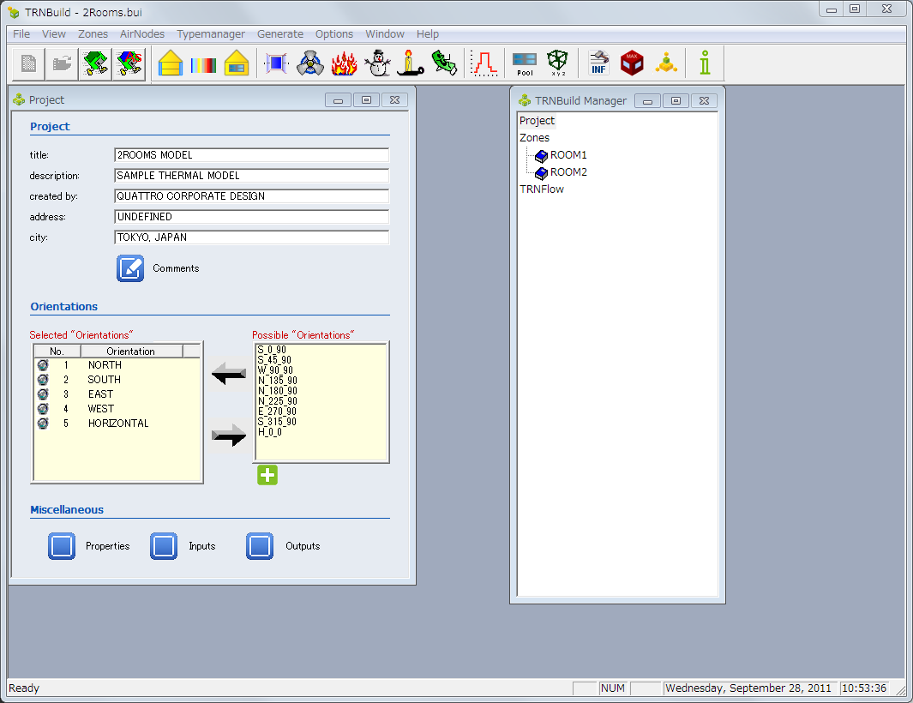

Project Initialization Window

TRNBuild Manager

* 1. Project Initialization Window
     1. Orientation

建物の方位は、Project Initialization Window の[ Orientations ]で追加します。

デフォルトでは、東西南北の鉛直面と水平面の方位が設定されています。

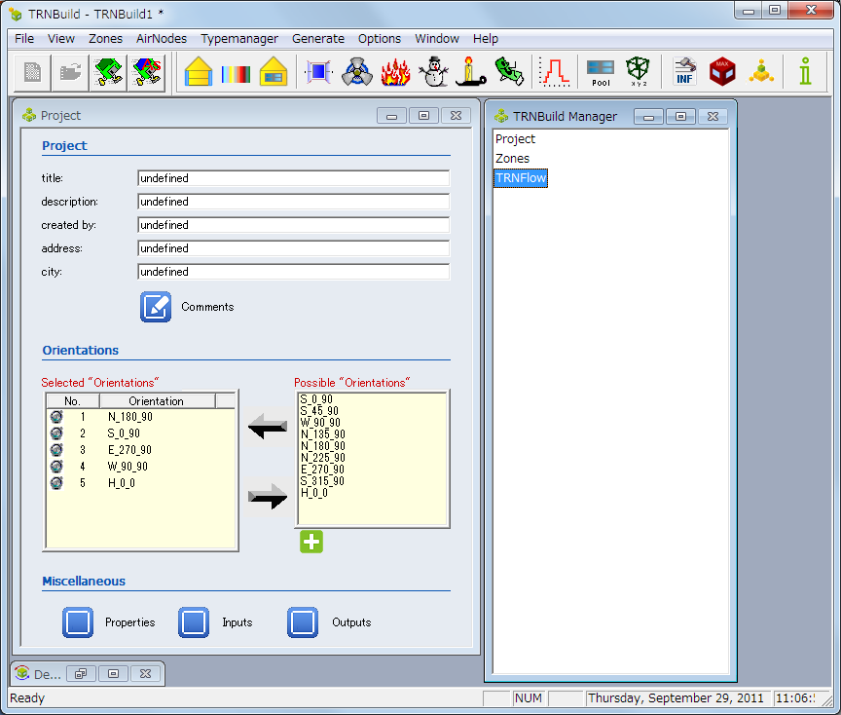

メモ：

既定では方位の名称は東西南北を表すプレフィクス一文字+方位角+傾斜角の形式になります。

例）南側の壁面

N:180

E:270

W:90

S: 0

南:S

方位角:0

傾斜角:90

S_0_90

|  |  |  |  |  |
| --- | --- | --- | --- | --- |
| 方位 | No | Orientation | Azimuth | Slope |
| 北 | 1 | N_180_90 | 180 | 90 |
| 南 | 2 | S_0_90 | 0 | 90 |
| 東 | 3 | E_270_90 | 270 | 90 |
| 西 | 4 | W_90_90 | 90 | 90 |
| 水平 | 5 | H_0__0 | 0 | 0 |

* + 1. Properties

計算にかかわる定数はProject Initialization Window の[ Properties ]で設定します。

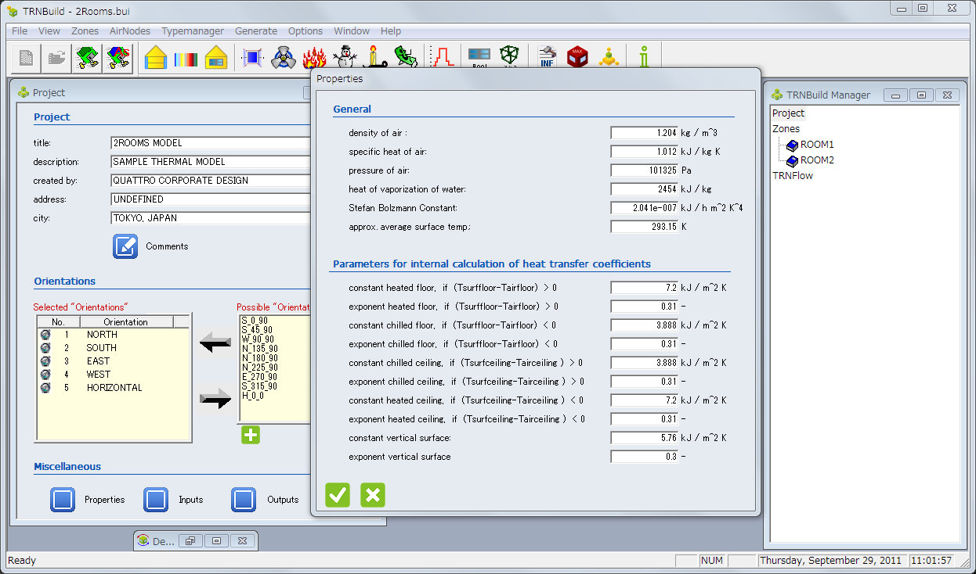

Properties

* + 1. Inputs

[Inputs]ではType56のInputに変数を追加します。他のコンポーネントで計算した値をInputとして受け取る場合に使用します。

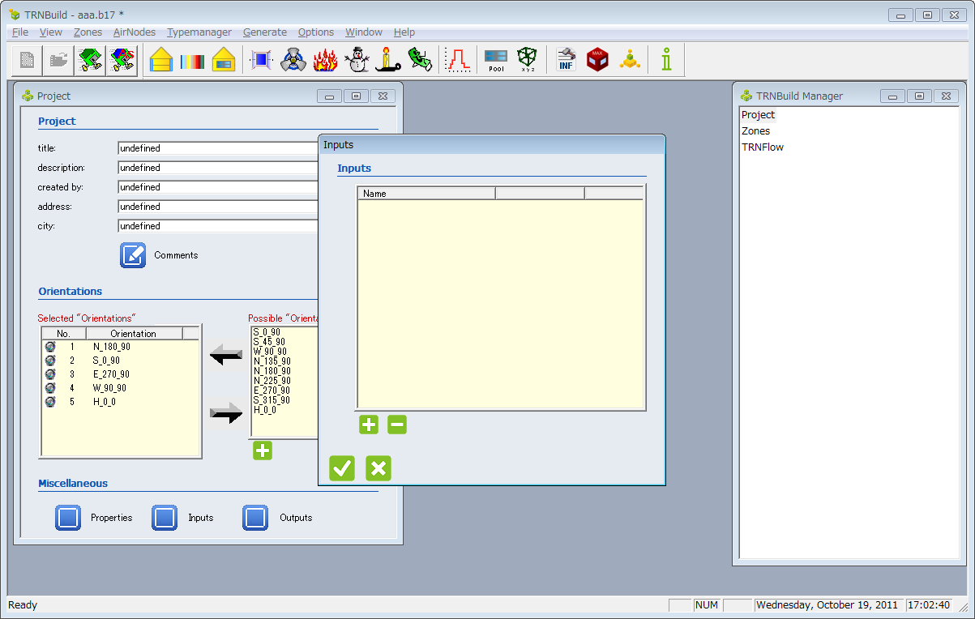

Inputs

* + 1. Outputs

[ Outputs ]では、計算結果として出力したい項目の設定を行います。ファイルを作成した直後には”DEFAULT”という項目のみ設定されています。この項目はすべてのZoneの室温、顕熱負荷の出力を行います。

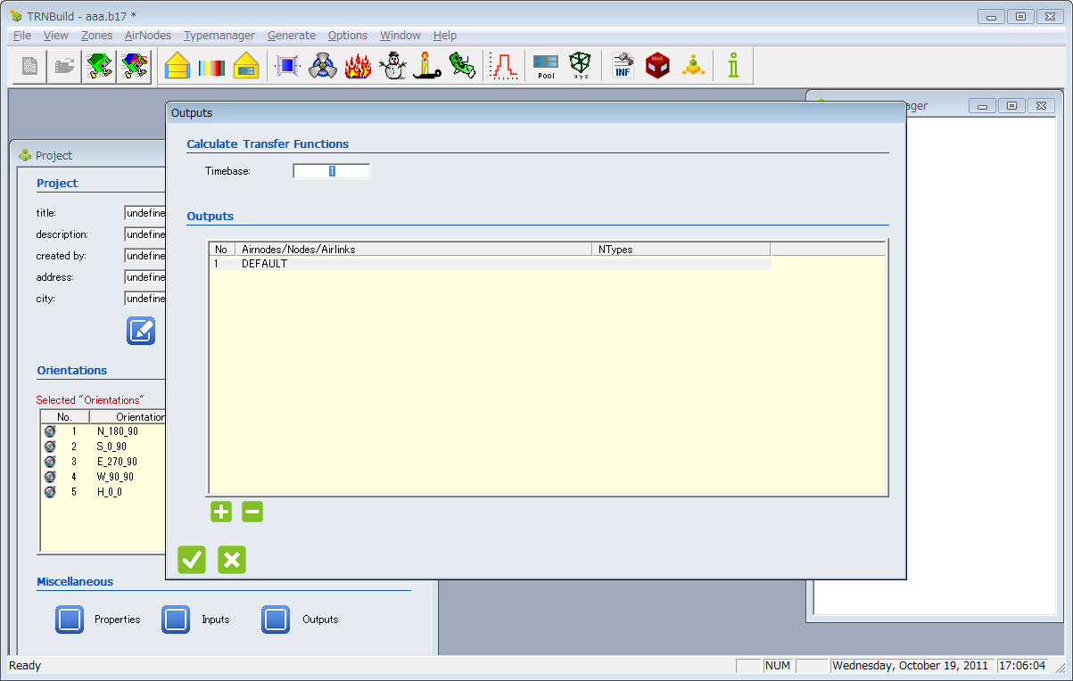

Outputs

* 1. TRNBuild Manager
     1. Zones

Zoneを追加する場合は、TRNBuild Managerの[ Zones ]を右クリック、もしくはメニューバーの[ Zones ]から[ Add Zone ]で選択します。

New Zone Windowが表示されるので、新しいzone name, airnode nameを入力します。

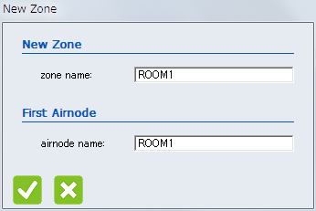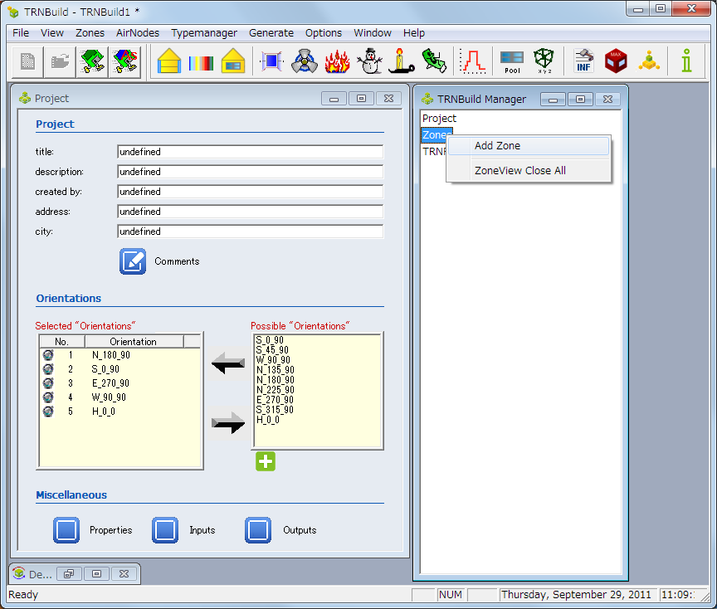 　 　zoneの追加 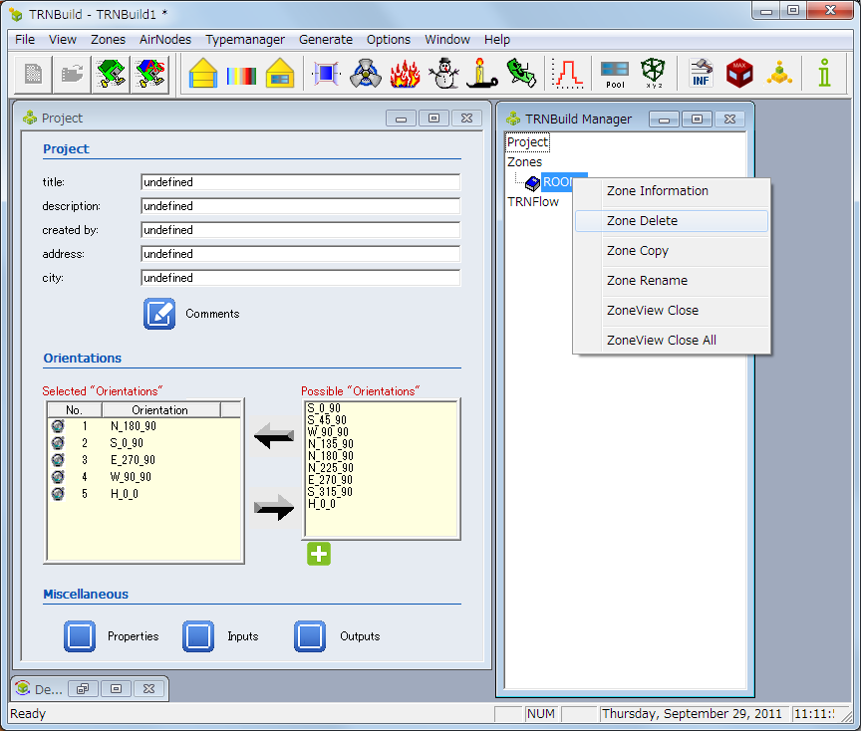　Zoneの削除

新しいZoneが作成されるとZone Windowが開きます。

ここで各Zoneの設定をおこないます。新規に作成した直後にはvolume(気積)を入力してください。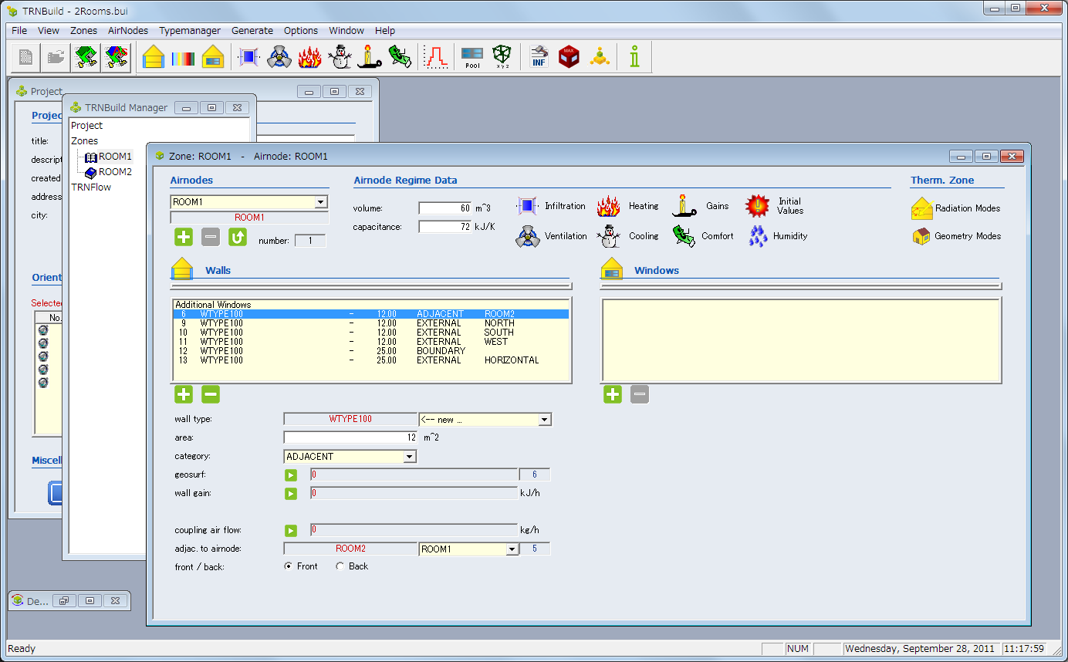Volume 室の体積とcapacitanceを入力します。Capacitance=Volume*1.2

* 1. Zone Window
     1. Walls

Wallsで壁の設定をします。壁を追加する場合は、[+]をクリックします。



wall type : Wallを設定します。

Libraryから選択する例。あらかじめ作ってある壁の構成を選択することができる。 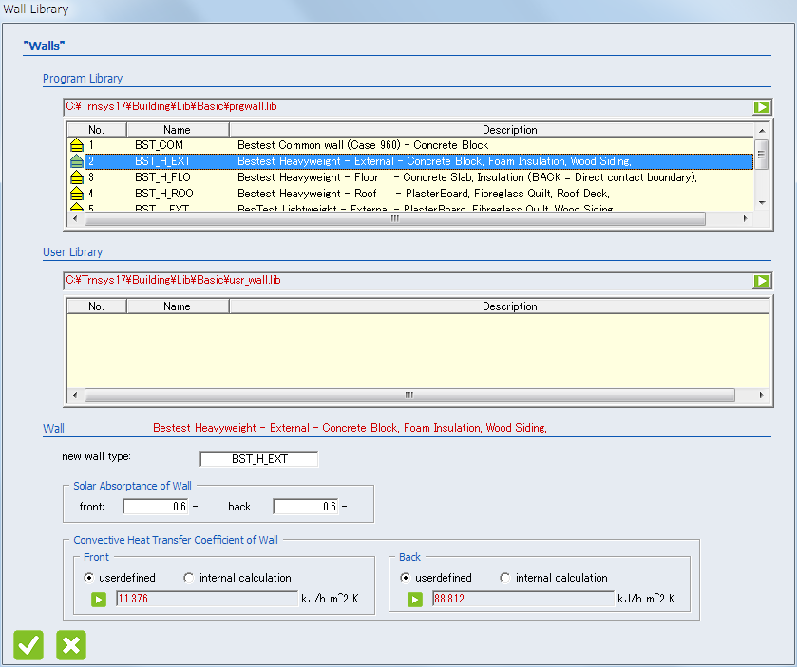

**area : 壁の面積**

**category : 壁の状態（次ページ参照）**

geosurf : 短波長の日射分配率

wall gain : 発熱源

**orientation : Project Windowで設定した方位面を選択する。**

**view fac. to sky : 形態係数。壁面：0.5　屋根、床：1.0**

* + - 1. categoryの概念図

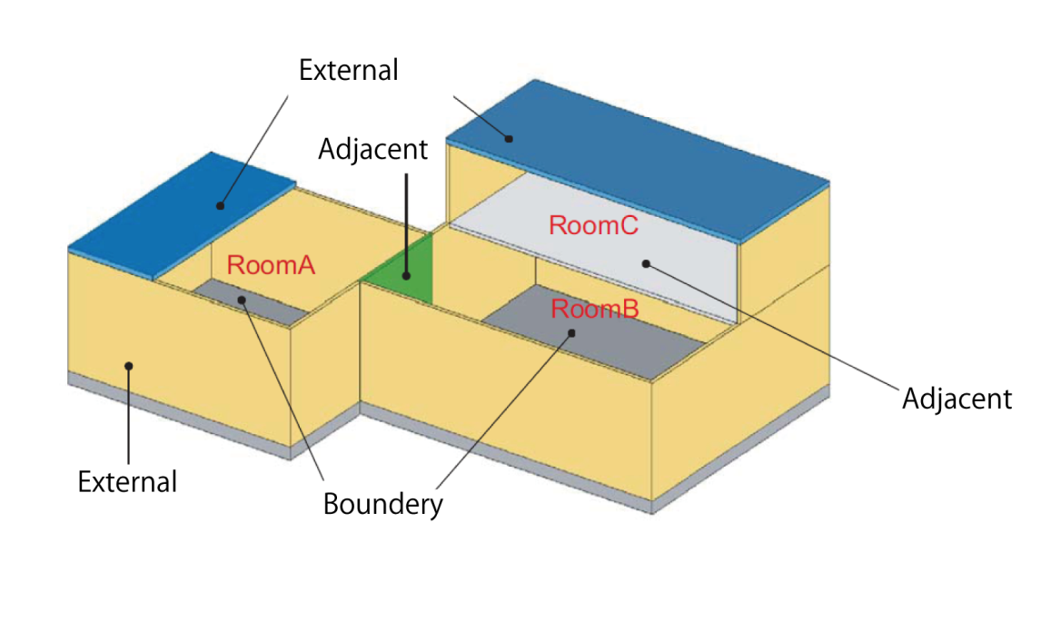

Categoryでは壁の状態を設定します。上記の図のように外気に接する壁、間仕切り壁、境界条件を設定する壁などの状態を設定ます。

|  |  |
| --- | --- |
| Category | 状態 |
| EXTERNAL | 外壁 |
| ADJACENT | 間仕切り |
| INTERNAL | 室内の壁（袖壁のような室内の壁） |
| BOUNDARY | 境界条件を設定する壁。地面に接する壁や隣室との境界壁。 |

* + - 1. 材料の並び順

外壁、および地面と接する壁(EXTERNAL,BOUNDARY)

ROOM1

ROOM2

2F

1F

外気に接する壁( external wall )では室内から室外の方向LAYERが並んでいるものとして扱われます。

(1)FINISH

(2)LWCON200FL

(4)FACEBRK100

(3)AIRSPACE

BACK

FRONT

間仕切り壁(ADJACENT)

壁の情報はゾーン毎に定義されるため間仕切の場合、後述する例のように一つの壁でも双方のゾーンから重複して定義される必要があります。また、FRONT/BACKはそれぞれのゾーンで逆転する点に注意してください。

ROOM2

ROOM1

FRONT

BACK

2F

1F

BACK

FRONT

上下階の場合も間仕切りと同じ扱いになります。

※：間仕切り、上下階ではFRONT/BACKは任意の向きになりますが、常に水平方向は右向き、上下方向は下向きというように基本ルールを決めておくと作業しやすくなります。

* + 1. Windows

選択されているWallに窓を追加します。[+]をクリックして設定を行います。

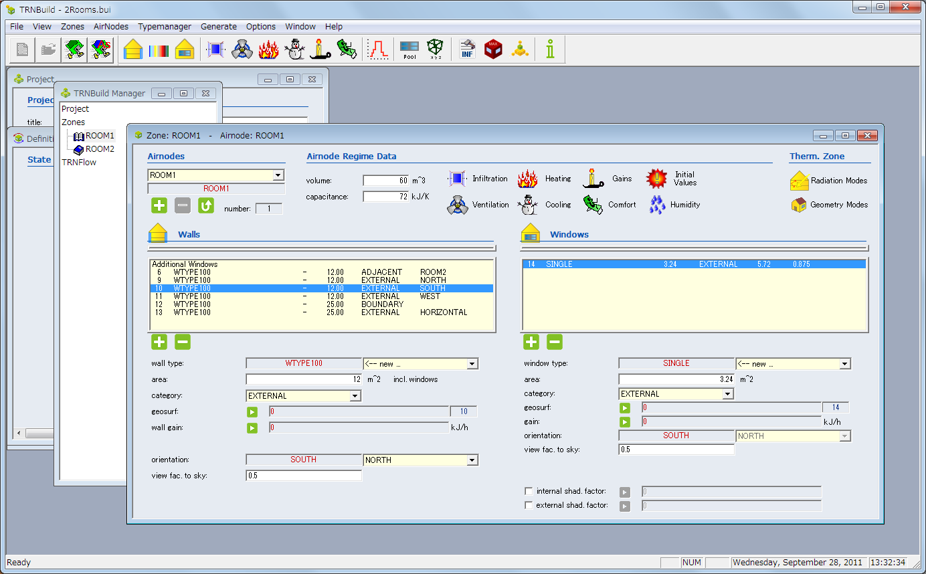

Window type : Windowのタイプを選択します。

Libraryから選択する例。

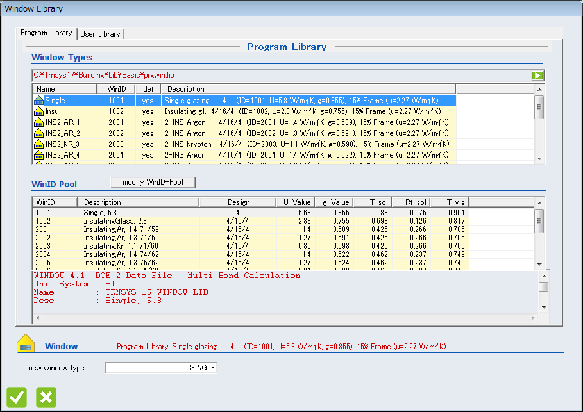

**area : 開口部の面積**

**category : 外壁：EXTERNAL**

**間仕切り：ADJACENT**

geosurf : 短波長の日射分配率

gain : 発熱源

**orientation : Project Windowで設定した方位面を選択**

**view fac. to sky : 形態係数。壁面：0.5　天井、屋根、床：1.0**

internal shad.factor : 室内側にブラインド等をつけるか

external shad.factor : 室外側にブラインド等をつけるか

* + 1. Infiltration

窓開け等の換気、漏気の設定時に使用。換気回数を入力します。Zone Windowで[ Infiltration ]ボタンをクリックして設定を行います。

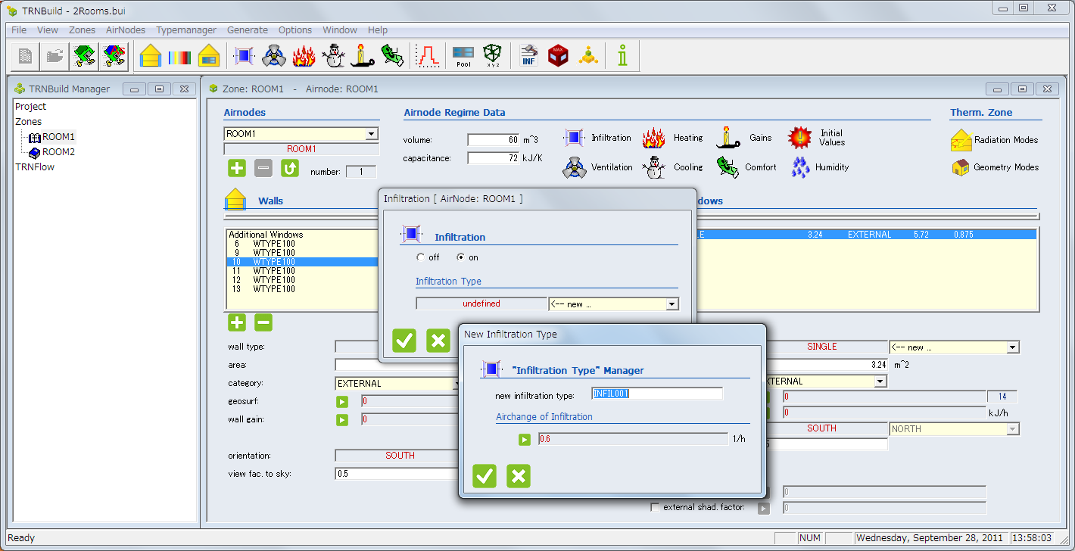

* + 1. Ventilation

機械換気設定で使用する。Zone Windowで[Ventilation ]ボタンをクリックして設定を行います。

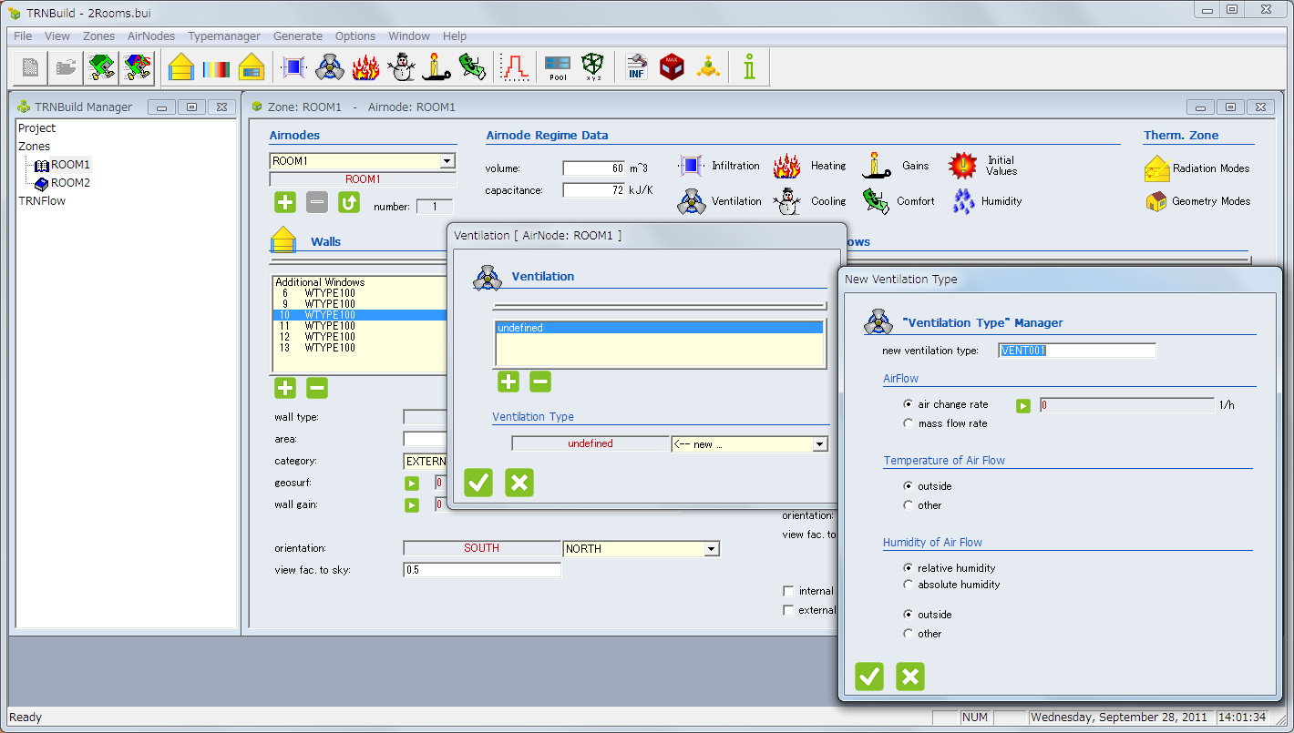

* + 1. Heating

暖房の設定で使用する。Zone Windowの[Heating]ボタンをクリックしてID, On/Off, 設定温度等の設定を行います。

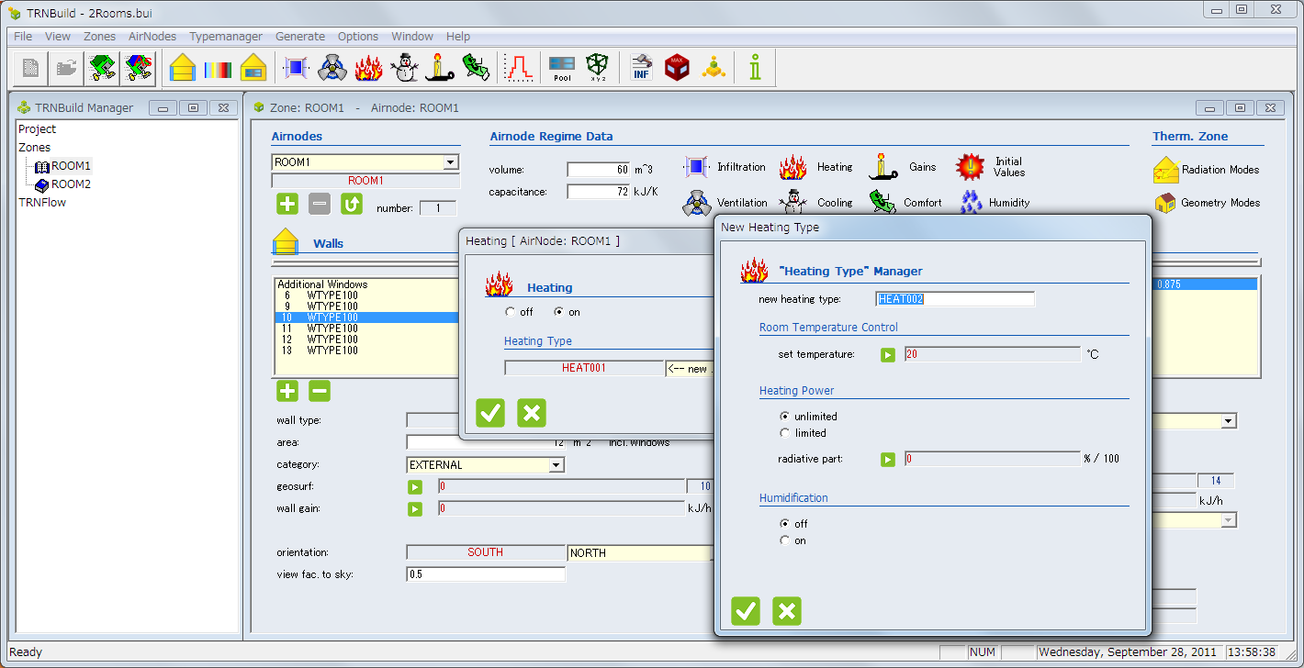

* + 1. Coolingの設定

冷房の設定で使用する。Zone Window]の[ Cooling ]ボタンをクリックしてID, On/Off, 設定温度等の設定を行います。

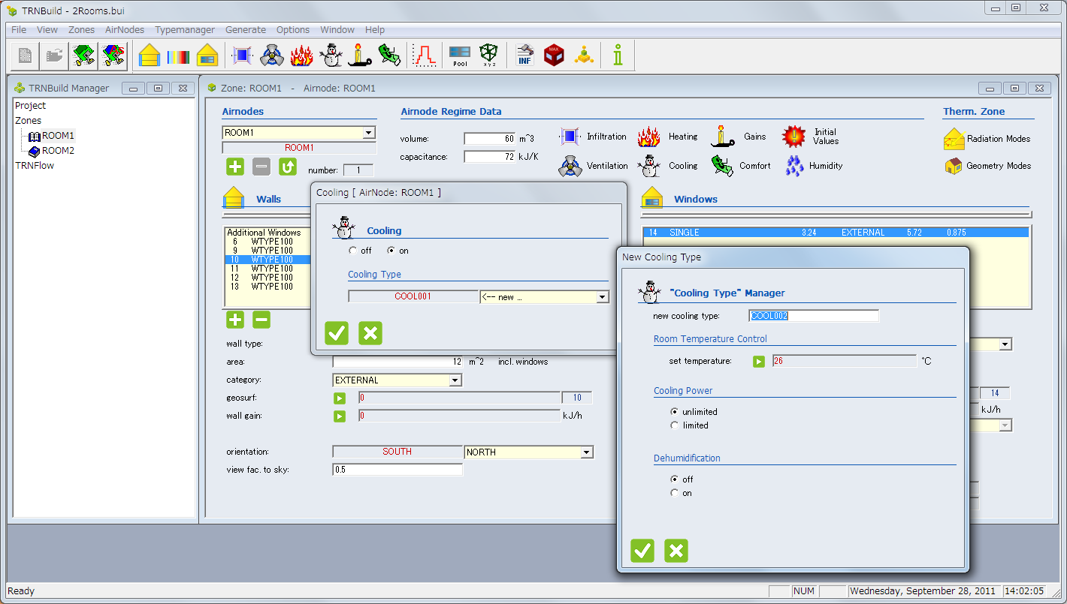

* + 1. Gainsの設定

室内発生熱の設定で使用する。Zone Window]の[Gains]ボタンをクリックしてID, On/Off, 発熱量等の設定を行います。

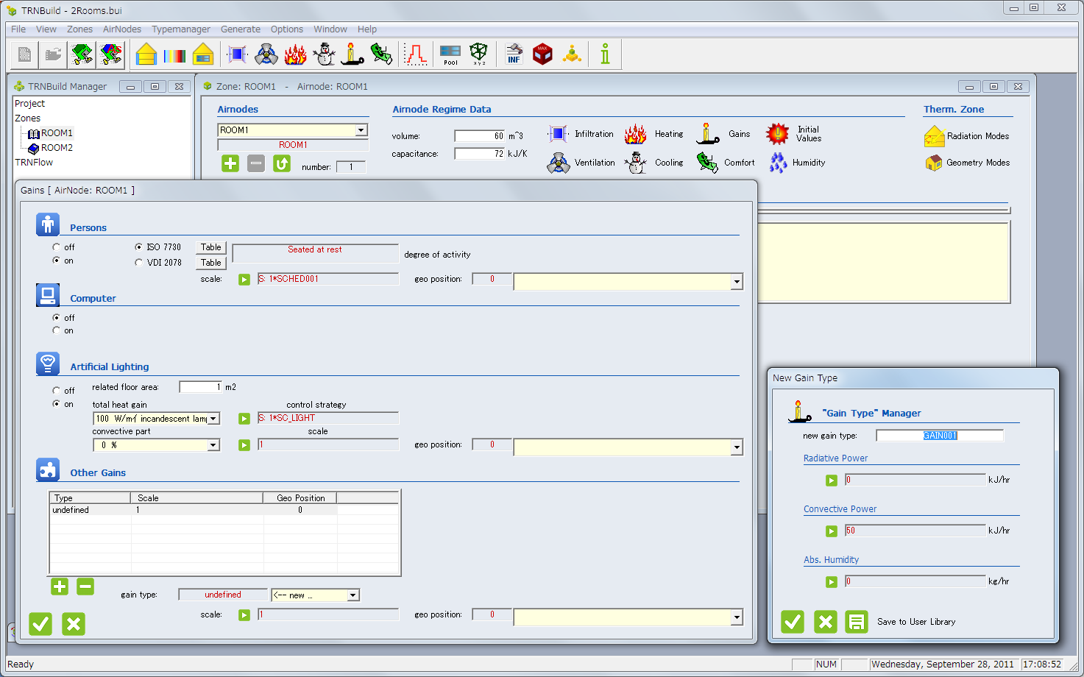

* + 1. Comfortの設定

快適性の設定で使用する。Zone Window]の[Comfort]ボタンをクリックしてID, clo値等の設定を行います。

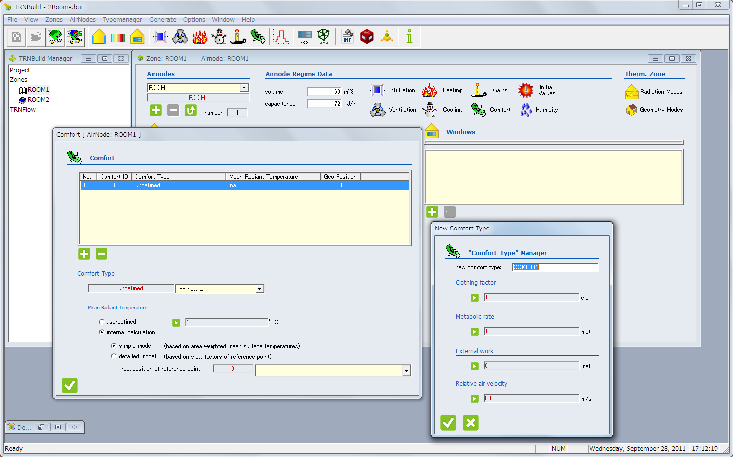

* + 1. Initial Valuesの設定

ゾーンの初期値設定。Zone Windowの[InitialValue]ボタンをクリックして温度と湿度を設定します。

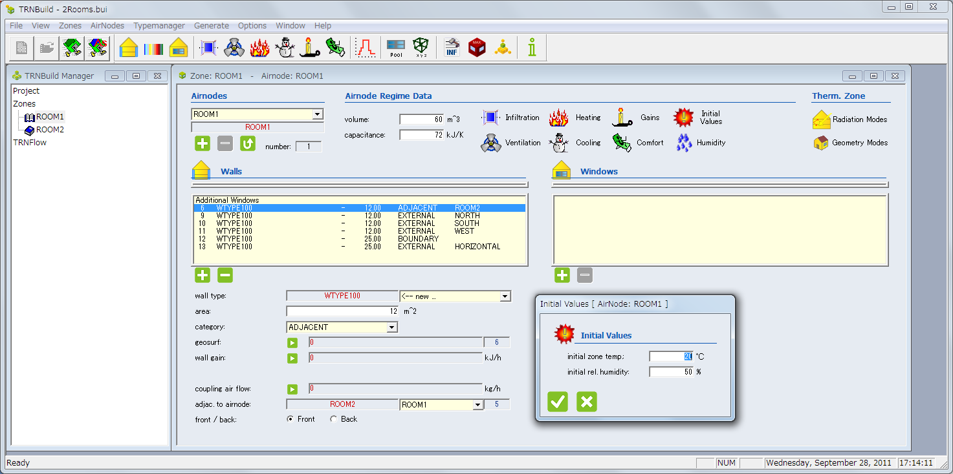

* + 1. Humidityの設定

ゾーンのHumidityModel設定。Zone Windowの[Humidity]ボタンをクリックして設定を行います。通常はSimple Humidity Modelを使用。

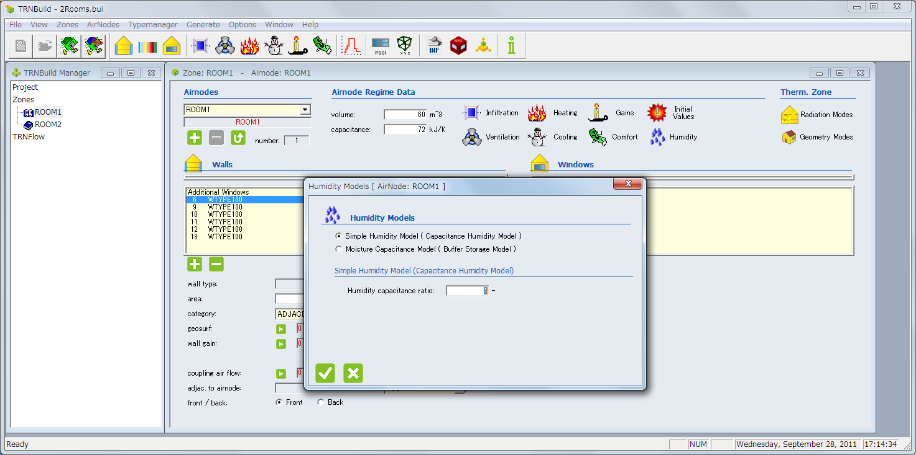

* 1. Type Manager

壁や窓、換気の設定など、設定済みのパラメータの変更や新規の登録を行います。



画面上部のツールバー、もしくは[Typemanager]メニューから選択して設定を行います。

|  |  |  |
| --- | --- | --- |
| Icon | Type　Manager | 設定 |
|  | Wall Type Manager | 壁設定 |
|  | Layer Type Manager | レイヤー設定 |
|  | Window Type Manager | 窓の設定 |
|  | Infiltration Type Manager | 漏気設定 |
|  | Ventilation Type Manager | 換気設定 |
|  | Heating Type Manager | 暖房設定 |
|  | Cooling Type Manager | 冷房設定 |
|  | Gain Type Manager | 発熱量設定 |
|  | Comfort Type Manager | 快適性設定 |
|  | Schdule Type Manager | スケジュール設定 |

* + 1. Wall Type Manager

Wallの設定をするときに[New]を選択するか、Wall Type Managerをクリック。

室内側から設定する

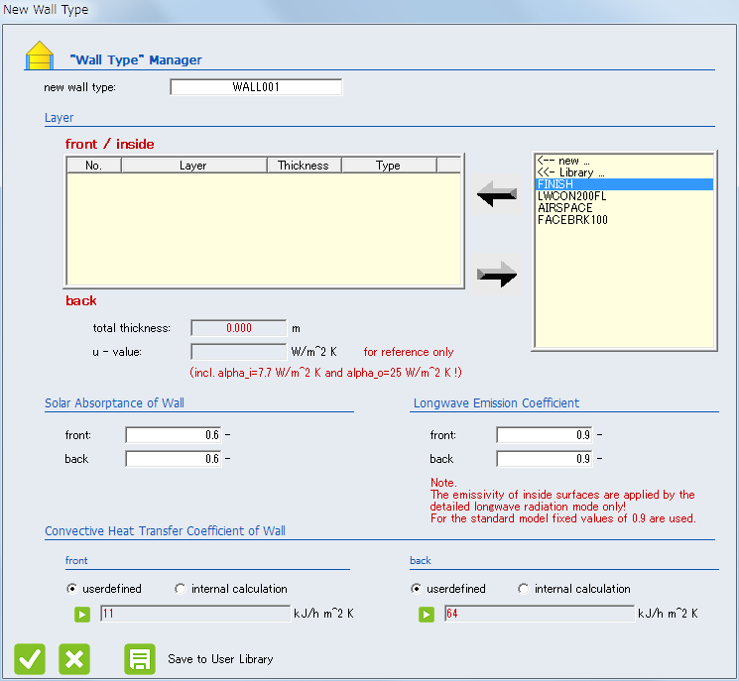

日射吸収率の設定 Solar Absorptance of Wall

front/backにそれぞれ設定する

長波長の放射率を設定 Longwave Emission Coefficient

Radiation Modeが設定されている時のみ有効。front/backにそれぞれ設定する

通常の計算モードでは、0.9固定で計算される。

対流熱伝達率を設定 Convective Heat Transfer Coefficient of Wall

userdefired

front/backにそれぞれ設定する。単位に注意する。

internal calculation

ProjectManagerのpropertiesで設定した値で計算される。

OKボタンをチェックする。

※他のTypeManagerの詳細についてはドキュメントの該当ページを参照ください。